Видеоэндоскоп jProbe MX

Преимущества:

• Сменные зонды (от 1 до 30 м)
• Диаметр зонда от 4 мм
• зонд с двумя камерами (прямой/боковой обзор)

Технические характеристики: | Комплект поставки:
• Разрешение/ сенсор (динамический/ статический): 320 x 240 / 640 x 480  • Сенсор: CMOS  • Частота обновления изображения: 30 раз за секунду  • Баланс белого: фиксированный  • Поле обзора: 54°  • Глубина поля зрения: 1,5 ... 5 см  • Регулируемая подсветка: 4 LED  • Дисплей: 3,5 " TFT  • Порт: мини-USB 1.1  • Видеовыход NTSC & PAL  • Память: 2ГБ (Smart-Card)  • Формат сжатия: MPEG4  • Формат изображения: JPEG (640 x 480)  • Формат видеозаписи: ASF (320 x 240)  • Рабочая температура: -20 ... +60 °C  • Питание: аккумуляторы, 3,7 В, Li-Ion  • Водонепроницаемая конструкция камеры и зонда  • Прибор устойчив к маслам и агрессивным средам | • Базовый блок  • Зонд  • Карта памяти SD 2ГБ  • Кабель USB  • Кабель Composite  • Адаптеры бокового обзора 35º, 45º, 55º (опционально)  • Комплект для протирки оптических элементов  • Руководство пользователя  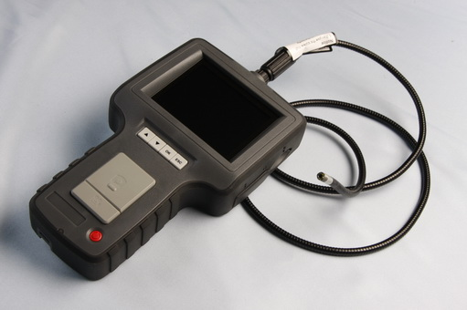  • Кейс высокой прочности для хранения и транспортировки

Стоимость базового блока jProbe MX, цена с НДС, РУБ
19 760,0

 |  | Стоимость гибких сменных зондов jProbe MX, цена с НДС, РУБ
Диаметр рабочей части |  |  | Рабочая длина зонда
Диаметр рабочей части | 1,0 м |  | 2,0 м | 3,0 м | 5,0 м | 6,0 м | 10,0 м | 20,0 м | 30,0 м
5,5 мм | 15 240,0 |  | 26 550,0 | 21 870,0 | 47 800,0 | 56 020,0 | 68 900,0 | 118 000,0 | 159 350,0
4,0 мм | 24 480,0 |  | 29 640,0 | 34 480,0 | - | - | - | - | -
4,0 мм  2 камеры | 28 270,0 |  | - | - | - | - | - | - | -
Стоимость сменных адаптеров бокового обзора jProbe MX Ø 5,5/4 мм, цена с НДС, РУБ
70° | 90° | 110°
1 370,0 | 1 370,0 | 1 370,0

Управляемый видеоэндоскоп jProbe FX

Гибкий видеоэндоскоп с артикуляцией (поворотом конца зонда).

Технические характеристики:  • Артикуляция зонда в одной плоскости (90° в любом из 2х направлений) | Комплект поставки:
• Разрешение/ сенсор (динамический/ статический): 320 x 240 / 640 x 480  • Сенсор: CMOS  • Частота обновления изображения: 30 раз за секунду  • Баланс белого: фиксированный  • Поле обзора: 60°  • Глубина поля зрения: 1,5 ... 10 см  • Регулируемая подсветка: 4 LED  • Дисплей: 3,5 " TFT  • Порт: мини-USB 1.1  • Видеовыход NTSC & PAL  • Память: 2ГБ (Smart-Card)  • Формат сжатия: MPEG4  • Формат изображения: JPEG (640 x 480)  • Формат видеозаписи: ASF (320 x 240)  • Рабочая температура: -20 ... +60 °C  • Питание: аккумуляторы, 3,7 В, Li-Ion  • Водонепроницаемая конструкция камеры и зонда  • Прибор устойчив к маслам и агрессивным средам | • Базовый блок  • Жесткий бороскоп  • Карта памяти SD 2ГБ  • Кабель USB  • Кабель Composite  • Комплект для протирки оптических элементов  • Руководство пользователя  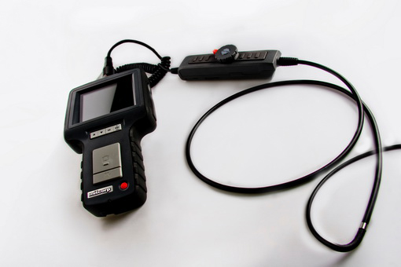  • Кейс высокой прочности для хранения и транспортировки

Стоимость видеоэндоскопов jProbe FX с артикуляцией, цена с НДС, РУБ
Диаметр рабочей части | Рабочая длина зонда
Диаметр рабочей части | 1,0 м | 2,0 м | 3,0 м
6,0 мм | 82 457,0 | 102 090,0 | 123 670,0
Зонд без центрального блока | 62 697,0 | 82 330,0 | 103 910,0

Видеоэндоскоп jProbe EZ

Бюджетный видеоэндоскоп без возможности регистрации данных.

Технические характеристики: | Комплект поставки:
• Дисплей: 2,5 " TFT  • Разрешение 320 x 240  • Баланс белого: фиксированный  • Поле обзора: 60°  • Глубина поля зрения: 1,5 ... 10 см  • Регулируемая подсветка: 4 LED  • Вес 200 гр.  • Прибор устойчив к маслам и агрессивным средам  • Питание: автономное 4 батареи AA  • Водонепроницаемая конструкция камеры и зонда  • Прибор устойчив к маслам и агрессивным средам | • Эндоскоп  • Адаптеры бокового обзора 35º, 55º(опционально)  • Магнитная насадка  • Насадка «крюк» (только для Ø 10 мм)  • Руководство пользователя  • Сумка для хранения и транспортировки

Стоимость видеоэндоскопов jProbe EZ, цена с НДС, РУБ
Длина рабочей части | Диаметр зонда
Длина рабочей части | 10 мм | 8 мм | 5,5 мм
1,0 м | 8 778,0 | 9 328,0 | 18 436,0
Стоимость сменных адаптеров бокового обзора jProbe EZ Ø 10/8/5,5 мм, цена с НДС, РУБ
35° | 55°
1 370,0 | 1 370,0

Стоимость магнитной насадки jProbe EZ Ø 5,5 – 10 мм, цена с НДС, РУБ
Диаметр
насадки
10 - 5,5 мм | 1 192,0

Управляемый видеоэндоскоп jProbe VJ-ADV

Преимущества:

• Всесторонняя артикуляция
• Высокое качество изображения
• Стальная оплетка зонда
• Возможность записи аудиокомментариев
• Мобильность

Технические характеристики: | Комплект поставки:
• Всесторонняя артикуляция зонда 360° (90° в любом направлении),  осуществляется с помощью джойстика  • Стальная оплетка зонда  осуществляется с помощью джойстика  • Длина дистального конца зонда 15 мм  • Разрешение/ сенсор (динамический/ статический): 640 x 480 / 640 x 480  • Цифровой зум 2х  • Сенсор: CMOS  • Частота обновления изображения: 30 раз за секунду  • Баланс белого: фиксированный  • Поле обзора (Г/В): 72°/ 54°  • Глубина поля зрения: 1,5 ... ∞ см  • Регулируемая подсветка: 4 Super High-Intensity White LED (5 уровней подсветки)  • Дисплей: 3,5" TFT  • Порт: мини-USB 2.0  • Разъем для подключения микрофона (возможность записи аудиокомментариев)  • Видеовыход: Composite/Цифровой USB 2.0  • Память: 2ГБ (Micro SD Card)  • Формат сжатия: Motion JPEG  • Формат изображения: JPEG (640 x 480)  • Формат видеозаписи: AVI (640 x 480)  • Рабочая температура: -30 ... +60 °C  • Питание: автономное 4 батареи AA  • Вес системы 0,5 кг  • Водонепроницаемая конструкция камеры и зонда  • Прибор устойчив к маслам и агрессивным средам | • Видеоэндоскоп  • Карта памяти Micro SD 2ГБ  • Кабель USB  • Аудиогарнитура  • Адаптер бокового обзора 90º  • Защитная насадка  • Руководство пользователя  • Кейс высокой прочности для хранения и транспортировки  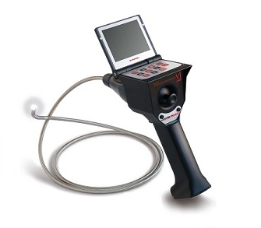

Стоимость видеоэндоскопов jProbe VJ-ADV с артикуляцией, цена с НДС, РУБ
Диаметр рабочей части | Рабочая длина зонда
Диаметр рабочей части | 1,5 м | 3,0 м | 5,0 м
6,9 мм | 534 000,0 | 719 000,0 | 904 000,0
3,9 мм | 748 800,0 | 825 000,0

Управляемый видеоэндоскоп jProbe VJ

Преимущества:

• Всесторонняя артикуляция
• Высокое качество изображения
• Мобильность

Технические характеристики: | Комплект поставки:
• Всесторонняя артикуляция зонда 360° (90° в любом направлении),  осуществляется с помощью джойстика  • Резиновая оплетка зонда  • Длина дистального конца зонда 15 мм  • Разрешение/ сенсор (динамический/ статический): 640 x 480 / 640 x 480  • Цифровой зум 2х  • Сенсор: CMOS  • Частота обновления изображения: 30 раз за секунду  • Баланс белого: фиксированный  • Поле обзора (Г/В): 72°/ 54°  • Глубина поля зрения: 1,5 ... ∞ см  • Регулируемая подсветка: 4 Super High-Intensity White LED (5 уровней подсветки)  • Дисплей: 2,4" TFT  • Порт: мини-USB 2.0  • Видеовыход: Composite/Цифровой USB 2.0  • Память: 2ГБ (Micro SD Card)  • Формат сжатия: Motion JPEG  • Формат изображения: JPEG (640 x 480)  • Формат видеозаписи: AVI (640 x 480)  • Рабочая температура: -30 ... +60 °C  • Питание: автономное 4 батареи AA  • Вес системы 0,5 кг  • Водонепроницаемая конструкция камеры и зонда  • Прибор устойчив к маслам и агрессивным средам | • Видеоэндоскоп  • Карта памяти Micro SD 2ГБ  • Кабель USB  • Адаптер бокового обзора 90º  • Защитная насадка  • Руководство пользователя  • Кейс высокой прочности для хранения и транспортировки  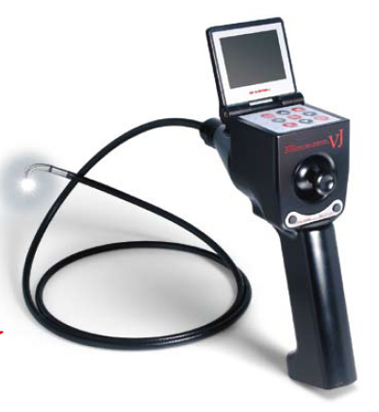

Стоимость эндоскопов jProbe VJ с артикуляцией, цена с НДС, РУБ
Диаметр рабочей части | Рабочая длина зонда
Диаметр рабочей части | 1,5 м | 3,0 м
6,9 мм | 411 000,0 | 507 000,0

Видеоэндоскоп MaxiVideo MV201
Преимущества:

• Полугибкий зонд
• Высокое качество изображения
• Возможность увеличения изображения

Технические характеристики: | Комплект поставки:
• Сенсор: CMOS  • Частота обновления изображения: 30 раз за секунду  • Баланс белого: фиксированный  • Поле обзора: 60°  • Глубина поля зрения: 0,95 ... 30 см  • Регулируемая подсветка  • Дисплей: 3,5 " TFT LCD 320 x 240  • Порт: мини-USB 1.1  • Видеовыход RCA  • Память: 2ГБ (Smart-Card)  • Формат сжатия: MPEG4  • Формат изображения: JPEG (1280 x 1024)  • Формат видеозаписи: AVI (320 x 240)  • Рабочая температура: -10 ... +80 °C  • Питание: аккумуляторы, 3,7 В, Li-Ion  • Водонепроницаемая конструкция камеры и зонда  • Прибор устойчив к маслам и агрессивным средам | • Базовый блок  • Зонд Ø 8,5мм, длина 1м  • Кабель USB  • Видео кабель  • Зарядное устройство  • Адаптер бокового обзора  • Руководство пользователя  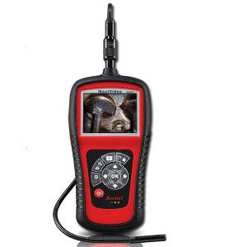  • Кейс высокой прочности для хранения и транспортировки

Стоимость видеоэндоскопа MaxiVideo MV201, цена с НДС, РУБ
Диаметр рабочей части | Рабочая длина зонда
Диаметр рабочей части | 1 м
8,5 мм | 17 270,0

Управляемый видеоэндоскоп XL VU (General Electric, США)

Преимущества:

• Всесторонняя артикуляция
• Высокое качество изображения
• Большой выбор сменной оптики

Технические характеристики: | Комплект поставки:
• Сенсор: ССD-камера Color SUPER HAD™ 1/6 дюйма, 440 000 пикселей  • Частота обновления изображения: 30 раз за секунду  • Регулируемая подсветка  • Дисплей: Встроенная цветная ЖК активная матрица VGA 9,40 см (3,70 дюйма)  • Порты: 1 порт USB® 2.0, видеовыход VGA  • Внутренняя память: Флеш-память объемом 1 Гб  • Формат изображения: Bitmap (.BMP), JPEG (.JPG)  • Формат видеозаписи: MPEG 4  • Рабочая температура: От -20°C до 46°C  • Вес: 1,77 кг  • Водонепроницаемая конструкция камеры и зонда  • Прибор устойчив к маслам и агрессивным средам | • Эндоскоп управляемый зонд, устройство видео регистрации  • Стандартный кейс для транспортировки и хранения  • Батарея автономного питания на 2 часа работы + зарядное устройство (для версии с батареей)  • Кабель питания  • Инструкция пользователя, инструкция быстрого старта на CD  • Внешняя память 4 Гб  • Комплект для крепления эндоскопа  • Кейс для хранения сменных объективов

Стоимость управляемого видеоэндоскопа XL VU, цена с НДС, Евро.
Диаметр рабочей части | Рабочая длина зонда
Диаметр рабочей части | 2,0 м | 3,0 м | 4,5 м | 8,0 м
3,9 мм | 22 550,0 | 23 913,0
6,1 мм | 21 175,0 | 22 550,0 | 23 913,0 | 34 163,0
8,4 мм | 22 175,0 | 23 500,0 | 24 938,0 | 35 113,0

Стоимость объективов Ø3,9мм XL VU, цена с НДС, Евро.
Код | Цвет маркировки | Угловое поле (градусы) | Рабочее расстояние, мм | цена
Прямого обзора
PXT480FG | Отсутствует | 80 | 6-80 | 350,0
PXT490FN | оранжевый | 90 | 3-40 | 2 188,0
Бокового обзора
PXT480SG | коричневый | 80 | 4-80 | 2 063,0
PXT490SN | красный | 90 | 2-16 | 2 188,0
Стоимость объективов Ø6,1мм XL VU, цена с НДС, Евро.
Код | Цвет маркировки | Угловое поле (градусы) | Рабочее расстояние, мм | цена
Прямого обзора
XLG3T6150FF* | Отсутствует | 50 | 50-∞ | 225,0
XLG3T6150FG | Белый | 50 | 12-200 | 1 250,0
XLG3T61120FG | Черный | 120 | 5-120 | 1 750,0
XLG3T6180FN | Оранжевый | 80 | 3-20 | 1 750,0
XLG3T6190FF | желтый | 90 | 20-∞ | 1 750,0
Бокового обзора
XLG3T6150SF* | Коричневый | 50 | 45-∞ | 1 513,0
XLG3T6150SG | Зеленый | 50 | 9-160 | 1 750,0
XLG3T61120SG | Синий | 120 | 4-100 | 1 750,0
XLG3T6180SN | красный | 80 | 1-20 | 1 750,0
Стоимость объективов Ø8,4мм XL VU, цена с НДС, Евро.
Код | Цвет маркировки | Угловое поле (градусы) | Рабочее расстояние, мм | цена
Прямого обзора
XLG3T8440FF* | Отсутвует | 40 | 250-∞ | 250,0
XLG3T8440FG | Белый | 40 | 80-500 | 2 063,0
XLG3T8480FG | желтый | 80 | 25-500 | 1 913,0
Бокового обзора
XLG3T8440SF* | Коричневый | 40 | 250-∞ | 1 913,0
XLG3T8480SG | зеленый | 80 | 25-500 | 1 913.0

